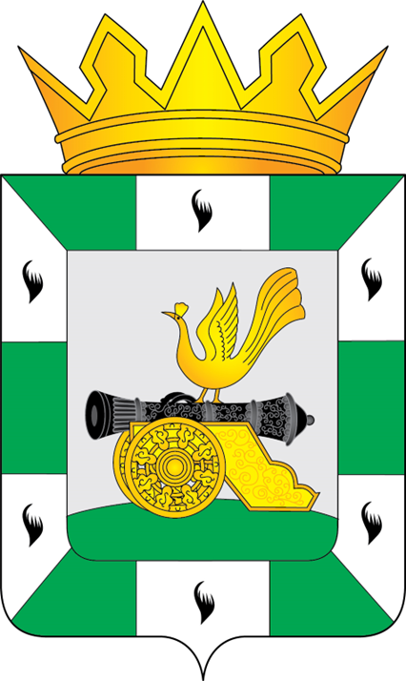

АДМИНИСТРАЦИЯ МУНИЦИПАЛЬНОГО ОБРАЗОВАНИЯ
«СМОЛЕНСКИЙ МУНИЦИПАЛЬНЫЙ ОКРУГ»
СМОЛЕНСКОЙ ОБЛАСТИ

П О С Т А Н О В Л Е Н И Е

от _______________ № ______

О внесении изменений в административный регламент по предоставлению муниципальной услуги «Выдача градостроительного плана земельного участка», утвержденного Постановлением Администрации муниципального образования «Смоленский муниципальный округ» Смоленской области от 08.04.2025 № 1261

В соответствии с Градостроительным кодексом Российской федерации, Федеральным законом от 27.07.2010 года № 210 – ФЗ «Об организации предоставления государственных и муниципальных услуг», правилами разработки и утверждения административных регламентов предоставления муниципальных услуг, утвержденных Постановлением Администрации муниципального образования «Смоленский район» Смоленской области от 020.8.2023 № 1513, приказом Министерства строительства и жилищно-коммунального хозяйства Российской Федерации от 25.04.2017 № 741/пр «Об утверждении формы градостроительного плана земельного участка и порядка ее заполнения», руководствуясь Уставом муниципального образования «Смоленский муниципальный округ» Смоленской области, принятым решением Смоленской окружной Думы от 20 декабря 2024 года № 84

АДМИНИСТРАЦИЯ МУНИЦИПАЛЬНОГО ОБРАЗОВАНИЯ «СМОЛЕНСКИЙ МУНИЦИПАЛЬНЫЙ ОКРУГ» СМОЛЕНСКОЙ ОБЛАСТИ ПОСТАНОВЛЯЕТ:

1. Внести в административный регламент Администрации муниципального образования «Смоленский муниципальный округ» Смоленской области по предоставлению муниципальной услуги «Выдача градостроительного плана земельного участка», утвержденного Постановлением Администрации муниципального образования «Смоленский муниципальный округ» Смоленской области от 08.04.2025 № 1261 «Об утверждении административного регламента по предоставлению муниципальной услуги «Выдача градостроительного плана земельного участка» (далее – административный регламент), следующие изменения:
1.1 изложить пункт 2.11 административного регламента в следующей редакции:
«2.11. Срок предоставления услуги составляет двенадцать рабочих дней после получения заявления о выдаче градостроительного плана земельного участка уполномоченным органом.
Заявление о выдаче градостроительного плана земельного участка считается полученным уполномоченным органом со дня его регистрации.»;
1.2 изложить пункт 3.28 административного регламента в следующей редакции:
«3.28. Срок принятия решения о предоставлении (об отказе в предоставлении) государственной (муниципальной) услуги исчисляется с даты получения уполномоченным органом всех сведений, необходимых для принятия решения о предоставлении (об отказе в предоставлении) государственной (муниципальной) услуги, и не может превышать двенадцать рабочих дней со дня регистрации заявления о выдаче градостроительного плана и документов и (или) информации, необходимых для предоставления государственной (муниципальной) услуги.».
2. Настоящее постановление вступает в силу со дня официального опубликования в газете «Сельская правда Смоленский район».
3. Контроль за исполнением настоящего постановления возложить на Первого заместителя Главы муниципального образования «Смоленский муниципальный округ» Смоленской области Окунева В.Ю.

Глава муниципального образования
«Смоленский муниципальный округ»
Смоленской области О.Н. Павлюченкова

